Как стать пользователем ЭБС, краткая инструкция.
Шаг 1.
Пройдите регистрацию: введите имя, пароль и свой e-mail. После этого на Ваш электронный адрес будет отправлена ссылка для подтверждения регистрации. 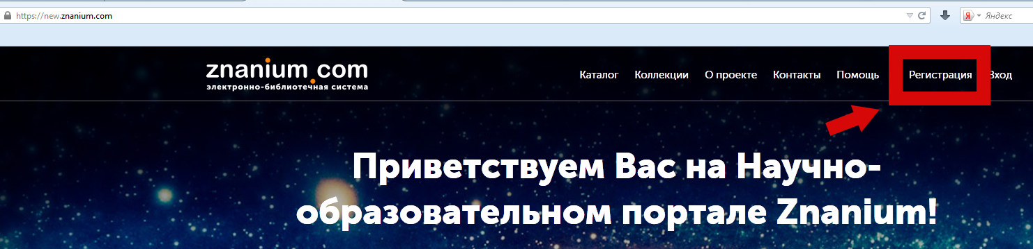 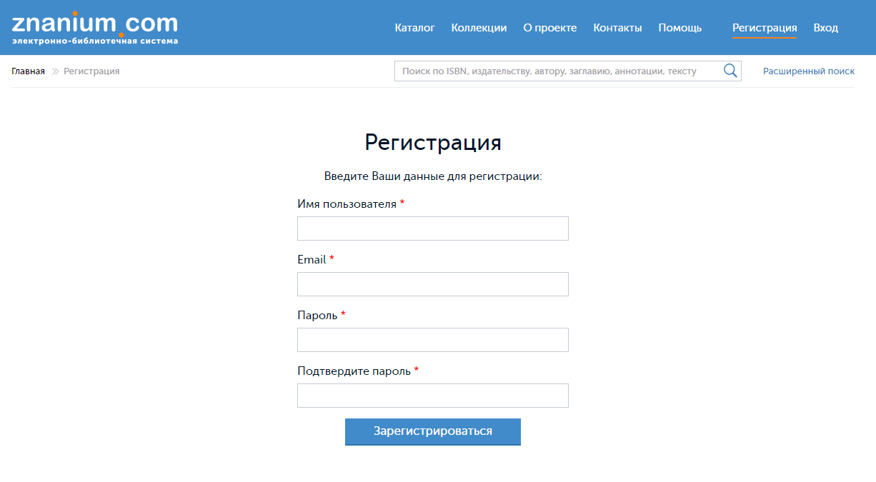
Шаг 2.
После авторизации на сайте, откройте личный кабинет и в разделе «Мои ключи доступа» запросите ключ, указав е-mail библиотекаря dolgina@lib.tsu.ru. Номер и код активации ключа будут отправлены в сообщении Вам на почту.
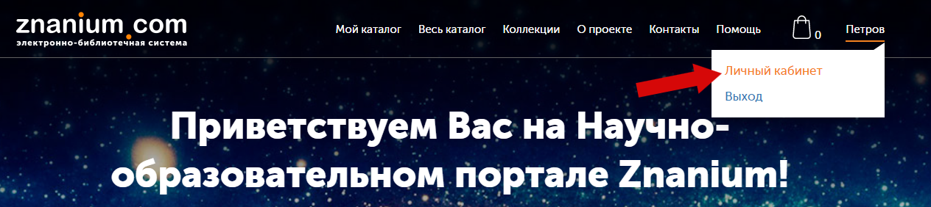
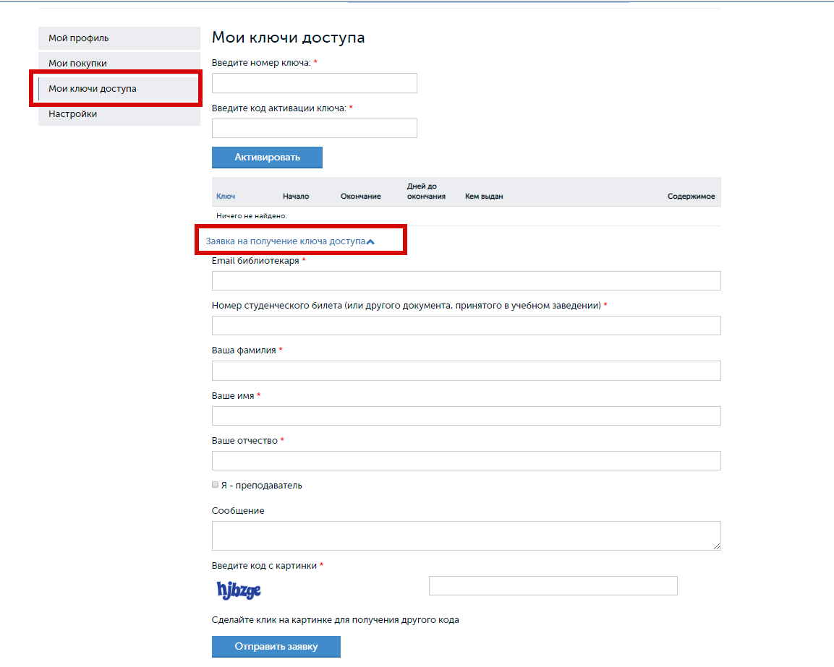

Шаг 3.
Активируйте ключ в Вашем личном кабинете.
